活动一：悦读·推荐——师生共读经典图书
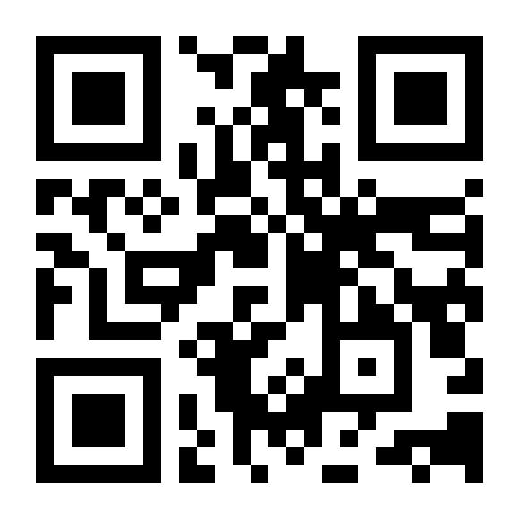
手机扫描二维码下载并使用手机号注册，首页右上角点击“邀请码” 输入“KJJYDX”，选择“悦读·推荐”。我们推荐了不同类型的经典图书十本，阅读完后，可在下方填写书评。活动结束评选最佳书评十名，并发放奖品。
活动二：悦读·之星——评选优秀读者
将2019.4-2020.4借阅量排行前十名的读者评为“读者之星”，并发放奖品。
活动三：悦读·竞赛——“答题战疫——新型冠状病毒”知识竞赛
手机扫描二维码下载并使用手机号注册，首页右上角点击“邀请码” 输入“KJJYDX”进入。选择“答题战疫”中“去挑战”，参与活动。每次答题随机五道，回答正确加分，错误不减分，答题次数不限制，可随时查看个人积分排行，活动结束后将按参赛者答题积分排名评选出一等奖2名，二等奖5名，三等奖10名，并发放奖品。
活动四：悦读·争霸——掌上英语争霸赛

本次竞赛由空军军医大学图书馆、陆军边海防学院图书馆、空军工程大学图书馆、火箭军工程大学图书馆、武警工程大学图书馆联合举办。
考题内容以大学英语为纲、考题难度与CET4/CET6相当。手机微信扫描二维码进入网上考场。答题时限为30分钟，试卷满分100分，包含单项选择题40道（每题2.5分）。本次活动评选一等奖3名 ，二等奖5名，三等奖8名，优秀奖15名，并发放奖品。

